МИНИСТЕРСТВО ПРОСВЕЩЕНИЯ РОССИЙСКОЙ ФЕДЕРАЦИИ
ФГБОУ ВО АЛТАЙСКИЙ ГОСУДАРСТВЕННЫЙ ПЕДАГОГИЧЕСКИЙ УНИВЕРСИТЕТ

Институт информационных технологий
И физико-математического образования
Кафедра информационных технологий

Направление подготовки: 09.03.03 Прикладная информатика
Профиль подготовки: Информационное обеспечение бизнес-процессов

Лабораторная работа №0

Тема: Установка операционной системы Linux (Ubuntu) в VirtualBox

Выполнил: студент 3 курса, гр.3315д
Вечерук.И.В.
_________________________
^{(подпись)}
Преподаватель:
Ушаков. А.А
________________________
^{(подпись)}
Оценка: __________________
Дата: ____________________

Барнаул – 2026

Цель работы
Изучить процесс установки операционной системы Ubuntu на виртуальную машину с использованием Oracle VirtualBox, а также выполнить настройку сети проверить доступ в интернет.
Ход выполнения работы
1. Создание виртуальной машины
С помощью программы Oracle VM VirtualBox была создана новая виртуальная машина. В качестве типа системы выбрана Linux, версия — Ubuntu (64-bit). Выделена оперативная память 4096 МБ, 2 процессора и создан виртуальный жесткий диск объемом 31,55 ГБ.
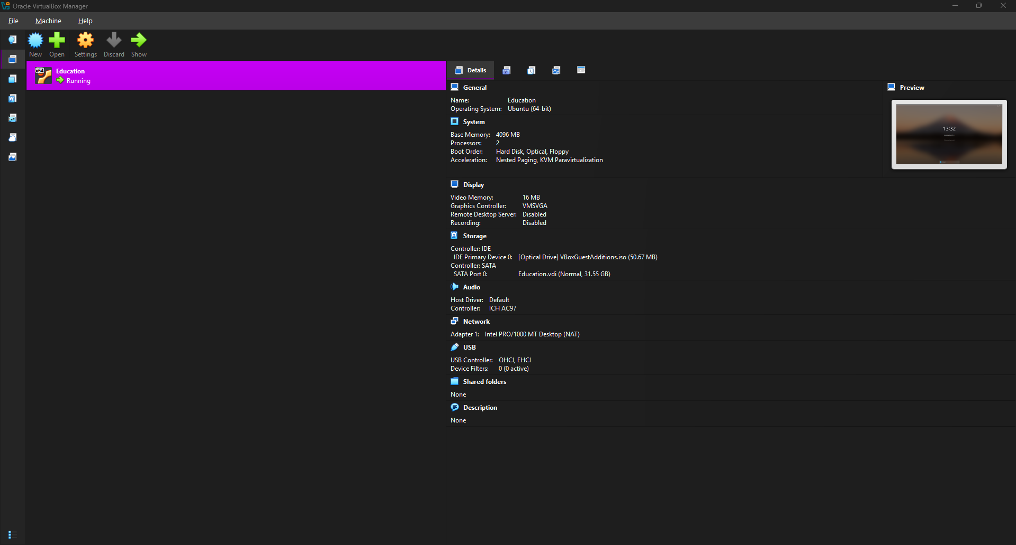Рисунок 1 – Характеристики виртуальной машины в VirtualBox

2. Установка операционной системы Ubuntu
После подключения ISO-образа Ubuntu выполнена установка операционной системы. В процессе установки были выбраны язык, регион, параметры клавиатуры и создан пользователь.
Рисунок 2 – Рабочий стол установленной Ubuntu

3. Настройка сети и проверка доступа в интернет
После завершения установки была выполнена проверка сетевого подключения. Сетевой адаптер настроен в режиме NAT.
Для проверки доступа в Интернет выполнена команда:
sudo apt update
В результате выполнения команды успешно получены данные с серверов Ubuntu, что подтверждает наличие подключения к сети Интернет.
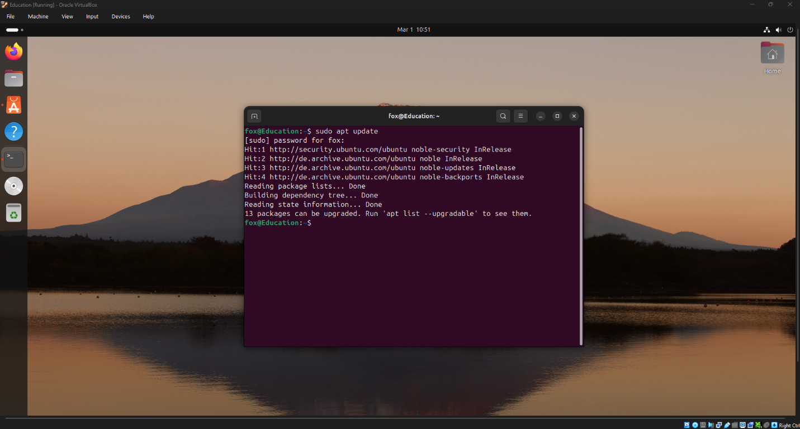Рисунок 3 – Проверка подключения к интернету (sudo apt update)
Вывод
В ходе выполнения лабораторной работы была успешно создана виртуальная машина в среде Oracle VM VirtualBox и установлена операционная система Ubuntu. Была выполнена настройка сетевого подключения и подтвержден доступ в Интернет путем обновления списка пакетов. Полученные навыки являются базовыми для дальнейшего изучения администрирования операционных систем Linux.

